METODOLOGIA PARA SIMULAÇÃO COMPUTACIONAL DE CAME DE DISCO COM SEGUIDOR RADIAL

D. F. Lago

F. V. Fernandes
G. P. de Melo
Departamento de Engenharia Mecânica, Faculdade de Engenharia de Ilha Solteira, UNESP: Universidade Estadual Paulista “Júlio de Mesquita Filho”. Av. Brasil Centro, 56. Centro, Ilha Solteira, SP. CEP 15.385-000.

Palavras-chave: Cames , Excêntricos, Mecanismos e Cinemática

RESUMO
Came é um elemento de máquina cuja superfície possui uma excentricidade que produz movimento num segundo elemento(o seguidor). Este por sua vez transforma o movimento de rotação em um movimento de translação com características desejadas periodicamente.
As cames desempenham um papel muito importante na maquinaria moderna e são extensivamente usadas em motores de combustão interna, máquinas operatrizes, computadores mecânicos, instrumentos e muitas outras aplicações. O projeto de um came pode partir do movimento desejado para o seguidor ou partindo-se da forma da came , determinar as características de deslocamento.
Os principais tipos de cames são: came de disco, de tambor, frontal e de quadro. A came de disco é rotativa e excêntrica. Consta de um disco, devidamente perfilado, que gira com velocidade angular constante, fixado a um eixo, ocasionando no seguidor um movimento alternativo axial periódico [2].
A Figura 1 mostra os vários tipos de extremidade da haste do seguidor em cames de disco. O estudo é realizado utilizando a extremidade de prato, ou também chamada de seguidor de face plana onde o ângulo de pressão é constante. Este seguidor tem a face perpendicular ao eixo da haste, de modo que o ângulo de pressão é zero e a força lateral exercida sobre o seguidor é desprezível comparada com a existente nos seguidores com rolete e de ponta.
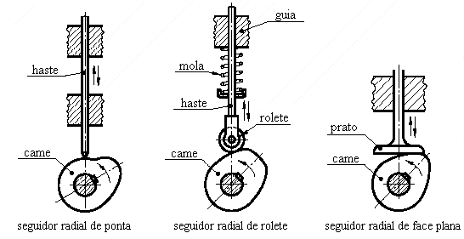Figura 1: Vários tipos de seguidor de haste da came de disco.
Nosso estudo é dedicado ao projeto analítico de cames, a partir de um movimento desejado do seguidor. Utilizando um método analítico, desenvolvido por Carver e Quinn [3] pode-se determinar três características principais da came projetada:
i-) equações paramétricas do contorno da came, onde foi utilizado combinações de funções analíticas desenvolvidas por Kloomok e Muffley [1];
ii-) raio mínimo da came com o objetivo de evitar pontas;
iii-) localização do ponto de contato que determina o comprimento da face do seguidor.
A partir do movimento desejado do seguidor foi feito uma seleção de curvas na qual foi utilizado três tipos gerais de curvas: a ciclóide que proporciona aceleração nula nos extremos dos trechos da curva, a harmônica que proporciona os menores picos de aceleração e os menores ângulos de pressão e a polinômial de oitavo grau que tem a curva de aceleração assimétrica e proporciona um pico de aceleração e ângulos de pressão intermediário entre o harmônico e a ciclóide.
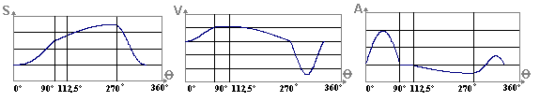Depois desta seleção , e definidas as curvas criou-se um algoritmo em FORTRAN com uma rotina capaz de determinar os respectivos deslocamentos(S), velocidades(V), e acelerações(A) para cada deslocamento angular (θ) , e a partir desses dados traçou-se em qualquer editor gráfico os gráficos S x θ, V x θ e A x θ .

Figura 2: Gráficos S x θ, V x θ e A x θ
Finalizando o projeto, a partir do deslocamento obtido é acrescido um raio, maior que o raio mínimo e traçado um gabarito em forma de um gráfico polar. A partir do qual é usinada a came desejada.
Sabemos que o mercado está deficiente de profissionais enfatizados e dedicados exclusivamente no estudo e no projeto de novos tipos de mecanismos. Nossos estudos além de nos preparar para que no futuro façamos parte de uma pequena faixa de profissionais que estudam mecanismos, como também possamos desenvolver cames que possam mudar o conceito da mecânica moderna , principalmente a mecânica da indústria automobilística.

Agradecimentos
Ao Departamento de Engenharia Mecânica da FEIS e ao PROEx-UNESP.

REFERÊNCIAS
[1] MABIE, Hamilton H. Mechanisms and Dynamics of Marchinerky. 3 Ed New York, USA: John Wiley & Sons.
[2] Grosjean Jacques, Kinematcs and Dynamics of Mechanisms. England, McGraw-Hill, Book Company.
[3] W.B. Carver e B.E. Quinn, An Analytical Method of Cam Design, Mech. Eng.

